Formulargestaltung mit Word

Formularfelder, Fill-In-Felder, Inhaltssteuerelemente
Was eignet sich für den PROSOZ-Druckdienst?
Stand: März 2015

Vorbemerkungen
Auf eine Beschreibung der Funktionsweise der in früheren Word-Versionen regelhaft verwendeten Formularfelder wird in dieser Anleitung verzichtet. Grundsätzlich sollte man sich - vor allem bei der Gestaltung von Druckdienst-Vorlagen im docx-Format, also mit Word 2010, Word 2013 ff. oder Word aus dem Office 365-Paket - genau überlegen, ob man überhaupt noch Funktionen aus Word 2007, Word 2003 oder gar aus noch früheren Versionen verwendet.
Ein deutlicher Hinweis, dass es bei den "alten" Formularfeldern um eine (derzeit noch aufrechterhaltene) Abwärtskompatibilität handelt, ist die Bezeichnung "Formulare aus Vorversionen" in den Symbolleisten der modernen Word-Versionen. Wie lange diese noch zur Verfügung stehen werden, ist offen. Microsoft garantiert nicht, dass alte Funktionalitäten auch in künftigen Word-Versionen unterstützt werden. Bei der Einrichtung des Druckdienstes sollte man daher beachten, dass die nun erstellten Vorlagen viele Jahre funktionieren müssen und jede nachträgliche Anpassung Zusatzarbeit verursacht.
Nachfolgend wird daher beschrieben, was mit Word 2010 und den Folgeversionen möglich ist, um Formularfelder in den Dokumentvorlagen des Druckdienstes zu nutzen. Die Screenshots und Menünamen stammen aus Word 2013, sind in Word 2010 und Office 365 aber und gleichen / ähnlichen Begriffen zu finden.

Fill-In-Felder
Fill-In-Felder haben den Vorteil, dass man dem Benutzer eine Frage stellen kann. Die eingegebene Antwort landet dann im Dokument. Nach Beantworten / Aktualisieren des Feldes bleibt dieses als Feld im Dokument erhalten (auch ohne Formularschutz) und kann später erneut mit einer anderen Antwort versehen werden.
Wie füge ich ein Fill-In-Feld ein?
- Menü „EINFÜGEN“ >>
- Ziemlich weit rechts (neben der Schaltfläche „Textfeld“) auf die kleine Schaltfläche (sie heißt „Schnellbausteine durchsuchen“ klicken >>
Im aufgeklappten Menü den Eintrag „Feld“ anklicken:
Im nachfolgenden Dialog in der Liste den Eintrag „Fill-In“ auswählen. In der Mitte die Frage eintragen, bei Bedarf rechts eine Standardantwort hinterlegen:
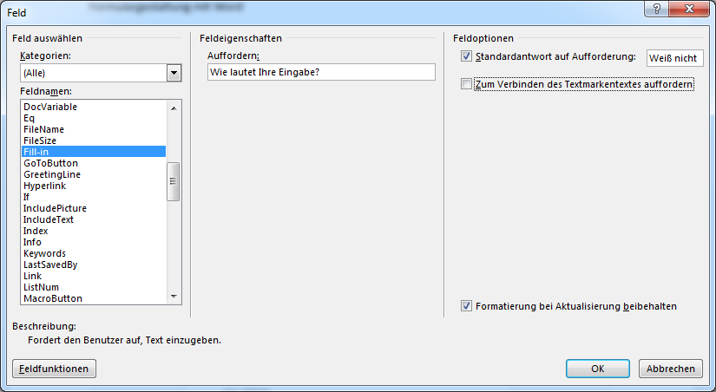
Mit OK bestätigen.
Es erscheint der entsprechende Dialog:
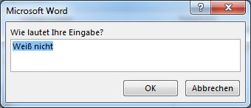
Diesen Dialog bestätigen Sie mit OK (und der Standardantwort). In das Dokument wird ein entsprechendes Feld eingefügt.
Man kann ein solches Feld später mit der F11-Taste anspringen und dann mit F9 den jeweiligen Dialog (die Frage) starten. Oder man markiert das gesamte Dokument mit Strg+A und drückt dann F9 – es werden dann alle Fill-In-Felder nacheinander abgefragt. Klickt man das Feld mit der rechten Maustaste an, kann man im Kontextmenü auf „Feld bearbeiten“ klicken und die Einstellungen ändern.
Hier ausprobieren: Weiß nicht

Inhaltssteuerelemente
Wesentlich komfortabler und mit mehr Möglichkeiten ausgestattet als die alten "Formularfelder" sind die „Inhaltssteuerelemente“, die nachfolgend für Word 2013 / Office 365 beschrieben sind. Sie haben einige zusätzliche Funktionen. Um sie in eine Vorlage einzufügen, benötigt man die "Entwicklertools":

Entwicklertools - Ihr Werkzeugkoffer
Die Entwicklertools aktiviert man wie folgt: Mit der rechten Maustaste irgendwo auf eine Word-Symbolleiste klicken und „Menüband anpassen“ aus dem Kontextmenü wählen:
Im nachfolgenden Dialog in der rechten Liste die „Entwicklertools“ anhaken:
Den Dialog mit OK bestätigen und nun in das Menü „ENTWICKLERTOOLS“ wechseln. Dort finden sich im Abschnitt „Steuerelemente“ die Schaltflächen, um Inhaltssteuerelemente einzufügen:

„Nur-Text“ – Inhaltssteuerelement
Das „Nur-Text“–Inhaltssteuerelement findet sich im Menü „ENTWICKLERTOOLS“ im Abschnitt „Steuerelemente“:
Einfach die Schaltfläche anklicken, um es einzufügen.
Wenn man es dann im Dokument anklickt, wird es markiert. Nun ist in der Symbolleiste im Abschnitt der Steuerelemente die Schaltfläche „Eigenschaften“ aktiv.

Klickt man diese an, erscheint der folgende Dialog, mit dem man mehrere Optionen einstellen kann:
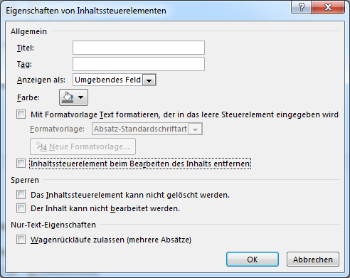
Im Feld „Titel“ kann man benennen, welche Eingabe hier erwartet wird.
Interessant ist vor allem die Möglichkeit, zu entscheiden, ob das Element nach der Eingabe gelöscht wird oder erhalten bleibt. Auch das Zulassen von „Wagenrückläufen“ (die gute alte Schreibmaschine lässt grüßen) ist möglich.
Hier ausprobieren: Es sind sogar mehrzeilige Eingabefelder möglich.

Kombinationsfeld-Inhaltssteuerelement
Dieses Element ist eine Auswahlliste, die auch eigene Eingaben zulässt (für eine unveränderliche Liste wäre das Dropdownlisten-Steuerelement geeignet, dies wird weiter unten beschrieben ).
Eingefügt wird das Kombinationsfeld-Steuerelement über diese Schaltfläche:
Sobald es im Dokument eingefügt und markiert ist, kann wieder auf „Eigenschaften“ geklickt werden und es erscheint dieser Dialog:
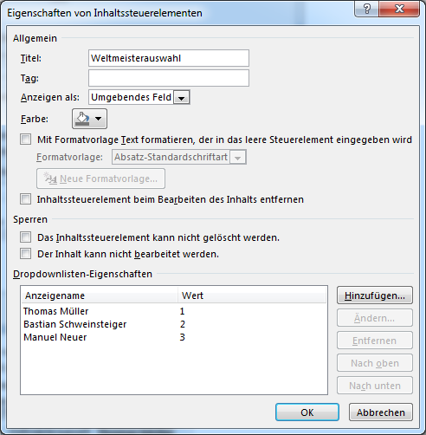
Den oberen Teil kennen wir schon, hier sind die gleichen Optionen wie beim „Nur-Text“-Steuerelement möglich. Im unteren Teil stellt man die Auswahlmöglichkeiten zusammen. Wichtig zu wissen ist, dass man unter „Anzeigename“ die Auswahltexte einträgt, die später im Dokument wählbar sein sollen. Die Spalte „Wert“ ist für eine programmtechnische Verwendung (z.B. bei VBA-Makros) vorgesehen.
Hier ausprobieren: Thomas Müller

Kontrollkästchen-Inhaltssteuerelement
In vielen Vordrucken muss etwas angekreuzt werden. Dafür geeignet ist das Kontrollkästchen-Inhaltssteuerelement. Es wird über diese Schaltfläche eingefügt:
Nach Markierung im Dokument und Aufruf der „Eigenschaften“ erscheint dieser Dialog:
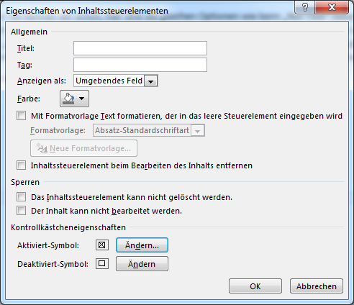
Neben den bereits bekannten Optionen kann als Besonderheit hier zwischen unzähligen Symbolen für „Aktiviert“ und „Deaktiviert“ gewählt werden - es muss ja nicht immer ein langweiliges Häkchen oder Kreuzchen sein.
Hier ausprobieren:
❶ Banane
⓿ Apfel
❶ Birne

Datumsauswahl-Inhaltssteuerelement
Mit diesem Steuerelement kann man ein Feld zur Datumseingabe einfügen. So wird es eingefügt:

Über die „Eigenschaften“ können auch hier Optionen, vor allem die Schreibweise festgelegt werden:
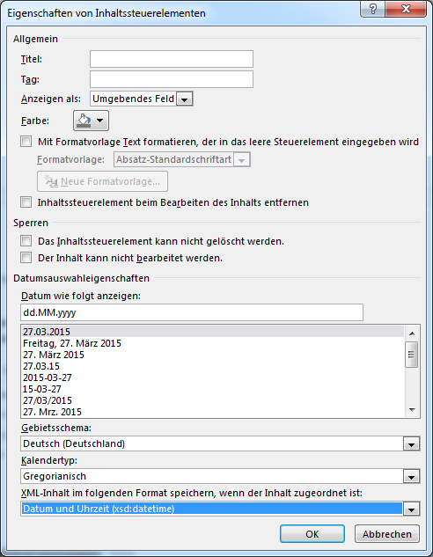

Hier ausprobieren: Klicken Sie hier, um ein Datum einzugeben.

Weitere Inhaltssteuerelemente
Auch die beiden nachfolgenden Steuerelemente sind auf die oben beschriebene Art einzufügen und über die „Eigenschaften“ einzustellen.

Dropdownlisten-Inhaltssteuerelement
Eine ähnliche Funktion und gleiche Optionen wie das oben beschriebene Kombinationsfeld-Inhaltssteuerelement (siehe weiter oben) hat das Dropdownlisten-Inhaltssteuerelement, allerdings darf der Benutzer später im Unterschied zum Kombinationsfeld-Inhaltssteuerelement hier keine eigene Eingaben machen, sondern nur die Einträge auswählen, die vorher festgelegt wurden.
Hier zum Ausprobieren: Steinmeier

Bausteinkatalog-Inhaltssteuerelement
Mit diesem Steuerelement können Sie mit zwei Klicks aus Ihren Textbausteinen oder Schnellbausteinen wählen. In den Optionen kann man festlegen, welche Auswahl zur Verfügung steht. Damit lassen sich ganze Textbausteine in ein Dokument einfügen - ein sehr mächtiges Werkzeug, wenn man Autotexte und Schnellbausteine für alle Benutzer in deren globaler Vorlage "normal.dotx" oder "normal.dotm" hinterlegt.
Hier zum Ausprobieren, falls Sie eigene Textbausteine haben:
Wählen Sie einen Dokumentbaustein aus.

Inhaltssteuerelemente wiederfinden
Wenn Sie partout nicht mehr wissen, wo Ihre Inhaltssteuerelemente im Dokument eingefügt wurden, können Sie durch Einschalten des „Entwurfsmodus“ alle Elemente sichtbar machen:

Die Steuerelemente sehen im Entwurfsmodus dann so aus:

